


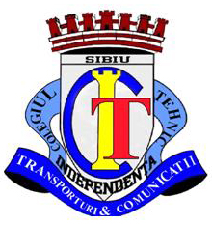
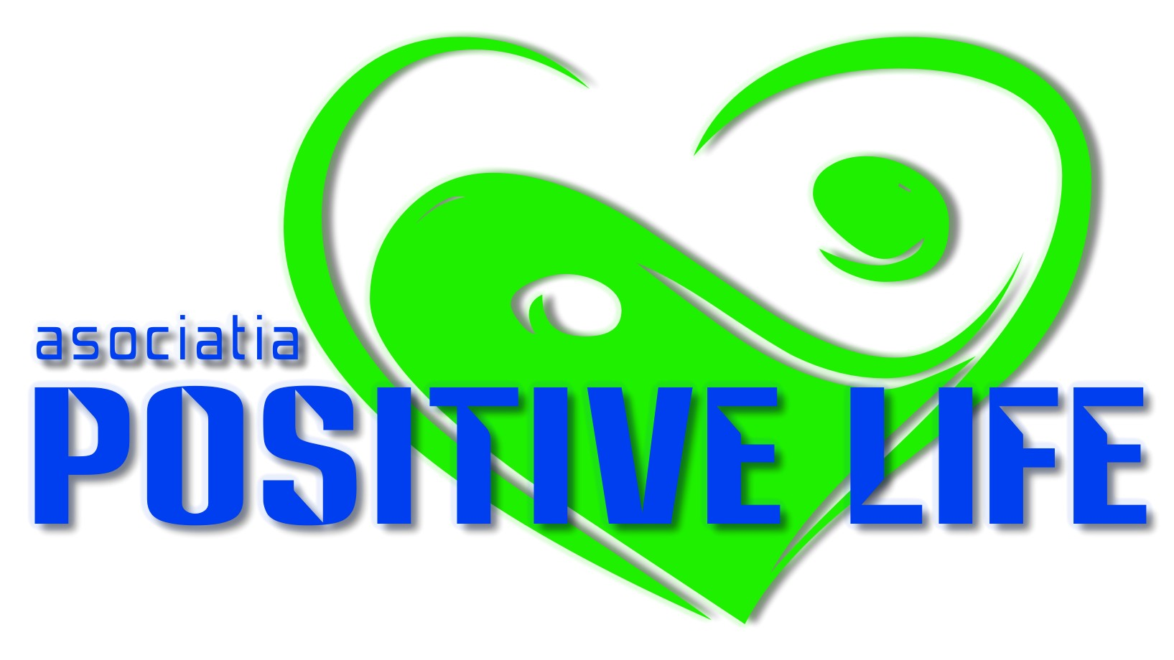
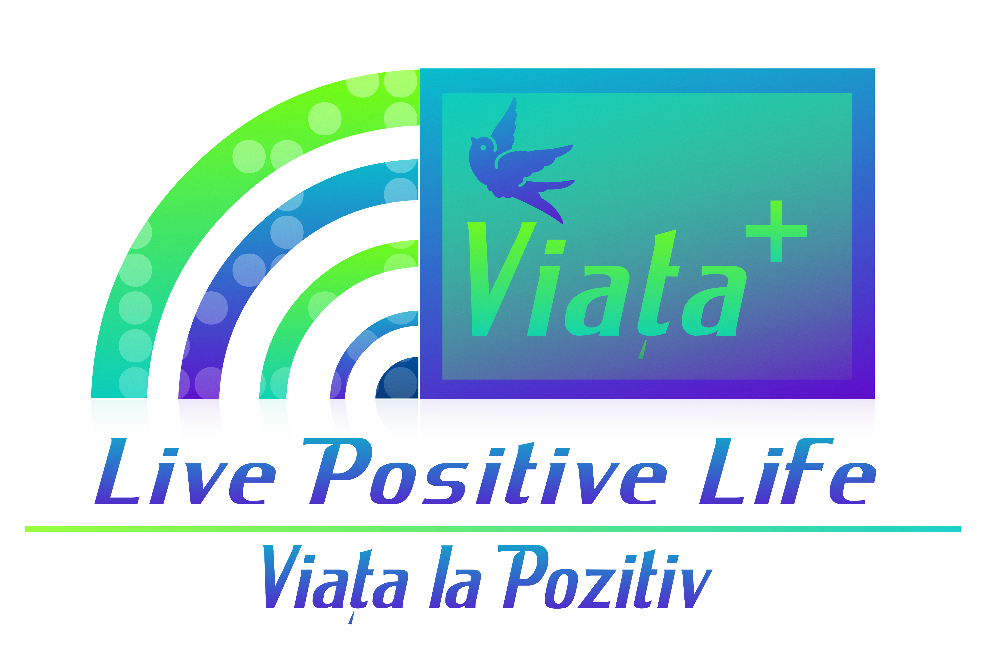
iiInvi
Centrul de Documentare şi Informare - Colegiul Tehnic “Independenţa” SIBIU str. Ocnei nr. 31
E-mail: viatalapozitiv@yahoo.com Facebook: VIATA LA POZITIV
Web: viatalapozitiv.webs.com

INVITAȚIE

Asociația „Pozitive Life” și Colegiul Tehnic „Independența” în calitate de Organizatori,
și Palatul Copiilor Sibiu, Liceul de Artă Sibiu și Școala Populară de Artă și meserii Ilie Micu Sibiu, în calitate de Parteneri

vă invită cu drag să participați

la Festivalul Național de Interpretare Muzicală

„Sibiu – Capitala Muzicală” ediția I – 2013,

parte a

Programului Educațional Internațional ”Live Positive Life – Viața la Pozitiv”

Concursul se desfășoară în perioada 10-12 Mai 2013 la Casa de Cultură a Sindicatelor din Sibiu.
Vă rugăm să consultați Regulamentul Festivalului la :

http://ghidulfestivalurilor.blogspot.ro/2013/03/festivalul-sibiu-capitala-muzicala-10.html

și să confirmați participarea dvs. comunicându-ne data sosirii, mijlocul de transport, numele cadrului didactic însoțitor și fișa de concurs până la data de 25 Aprilie 2013.

Se va personaliza fiecare invitație în parte pe măsură ce vom primi confirmările dvs.

Mult succes tuturor.

Anexa 1
FIŞĂ de înscriere în concurs

Nume şi prenume:
CNP:
Unitate şcolară reprezentată/ONG:
Clasa:
Domiciliul:
Telefon fix /mobil:
E -mail:
Secțiune :
Numele îndrumătorului:
Piesa înscrisă în concurs:
Compozitor:
Textier:
Nume şi prenume însoţitor concurent, Serie şi număr C.I.:

C.V.-ul concurentului, premii obtinute:

